

**♪　みんなのコンサートとは　♪**

**小さいお子さんのいるご家族や障がいのある方もない方も年齢も関係なく、**

**誰でも楽しめるバリアフリーコンサートです。**

**\*\*\*\*\*\*\*\*\*\*\*\*\*\*\*\*\*\*\*\*\*\*\*\*\*　募　集　要　項　\*\*\*\*\*\*\*\*\*\*\*\*\*\*\*\*\*\*\*\*\*\*\*\*\***

**１　公演詳細**

大きなスクリーンに映る絵本のお話に、金管楽器・ピアノの演奏がコラボレーション。

アニメ「ONE PIECE」ナミ役でおなじみの声優 岡村明美さんによる朗読でお届けします。



演奏中の出入りもOK♪

客席は真っ暗になりません♪

小さいお子さんや障がいのある人も

誰でも安心して楽しめます♪

**＜出演＞**

トラベル・ブラス・クインテット＋（金管アンサンブル＋ピアノ）　岡村明美（ナレーション）

|  |  |  |  |
| --- | --- | --- | --- |
| 日にち | 5月24日（土） | 5月24日（土） | 5月25日（日） |
| 時　間 | 10：30～11：30（10：00開場） | 14：30～15：30（14：00開場） | 10：30～11：30（10：00開場） |
| 会　場 | **神辺文化会館大ホール**  (福山市神辺町大字川北1155番地1) | **沼隈サンパルホール**  (福山市沼隈町草深1890番地4) | **西部市民センター**  (福山市松永町3丁目1-29) |
| 定　員 | **800人**程度 | **500人**程度 | **500人**程度 |
| 内　容 | 絵本 de クラシック  ***「オズの魔法使い」*** | 絵本 de クラシック  ***「オズの魔法使い」*** | 絵本 de クラシック  ***「ブレーメンの音楽隊」*** |
| 協　賛 | 株式会社サンエス | 常石グループ | 株式会社オキ |

**２　申込方法**

　　次のQRコード又はURLからお申し込みください。

URL：https://www.city.fukuyama.hiroshima.jp/ques/questionnaire.php?openid=1218

※インターネットでの提出が困難な場合は、別紙「申込書」に必要事項をご記入の上、

持参・郵送又はFAXでお申し込みください。

**申込フォーム→**

**※申込締切　2025年（令和7年）4月13日（日）まで（※消印有効）**

**３　その他注意事項**

・小さいお子さんや障がいのある方、またそのご家族を優先とさせていただきます。

**定員数を超えた場合は、お断りすることがあります**のでご了承ください。

・介助を必要とする方がいらっしゃる場合は、介添えの方を含めた人数でお申込みください。

・全席自由となっており、座席の指定はできません。但し、各会場には一部お座り頂けない席があります。

・車イス席には限りがあります。調整のため、事務局又は会場から事前にご連絡をさせていただきます。

・各会場には無料駐車場がありますが、数に限りがありますので公共交通機関のご利用にご協力ください。

**４　お申込み先・お問合せ先**

　　ばらのまち福山国際音楽祭実行委員会事務局（福山市経済環境局文化観光振興部文化振興課内）

〒720-8501　福山市東桜町3-5　℡　084-928-1117／Fax　084-928-1736

　　Mail：[bunka@city.fukuyama.hiroshima.jp](mailto:bunka@city.fukuyama.hiroshima.jp)

**音楽祭ホームページ→**

【出演者の紹介】

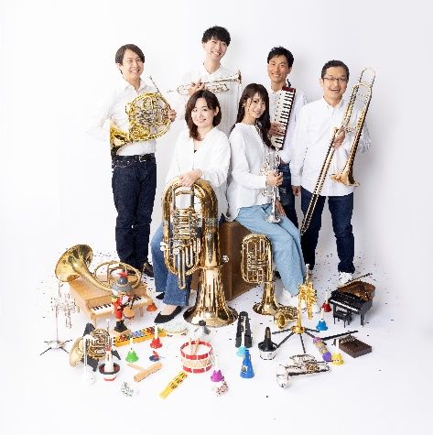

**トラベル・ブラス・クインテット+　Travel Brass Quintet+（金管アンサンブル）**

2004年、東京藝術大学の同期生によって結成。2007年には、藝大木曜コンサートや室内楽定期演奏会にも選抜された。 在学中より各地でのコンサートツアーを行うほか、テレビ番組での演奏や雑誌への掲載、イベントでのゲスト出演等、様々な場面で活動を行っている。また、2013年に立ち上げした、0歳から入場できる親子向けクラシック公演「絵本 de クラシック」は、これまでにない趣向を凝らした内容が話題となり、わずか数年で全国各地のチケットが完売する人気公演と成長している。“Travel”には「音が伝わる」という意味があることから、自分達の音楽も伝わっていくようにという願いを込めて名付けられた。2020年より既存の形にとらわれない新たなグループとして再編成。益々の活動が期待されている。

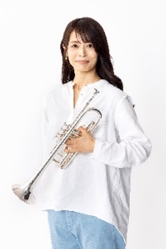

**トランペット／只友 佑季**

岡山県出身。明誠学院高等学校を経て東京藝術大

学音楽学部器楽科卒業。サイトウ・キネン・

フェスティバル松本『兵士の物語』に出演、上海

などでも公演を行う。現在は関東を拠点とし室内

楽やオーケストラなど様々なジャンルの演奏活動や後進の指導にあたっている。

**トランペット／濱口 勝治**

長崎県生まれ。長崎大学在学中に第29回長崎県

新人発表演奏会に出演。2006年東京藝術大学別

科修了。2013年から2018年まで東京シティ・

フィルハーモニック管弦楽団アソシエイトメン

バー。現在はフリーランスの奏者として東京を拠

点に活動中。Brass Ensemble ZERO tokyoメンバー。トランペット

を本村孝二、井川明彦、杉木峯夫の各氏に師事。

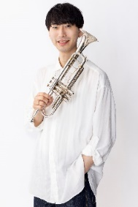

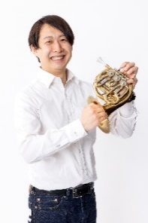

**トロンボーン／東川 暁洋**

香川県高松市出身。東京藝術大学卒業。第10回

日本トロンボーンコンペティション第１位、第29

回日本管打楽器コンクールトロンボーン部門第１

位。これまでに文部科学大臣賞、東京都知事賞、

香川県文化芸術新人賞を受賞。現在、藝大フィル

ハーモニア管弦楽団トロンボーン奏者。

**ホルン／岸上 穣**

東京藝術大学卒業。併せて、安宅賞、アカンサス

音楽賞を受賞する。フランクフルト音楽大学を首

席で卒業。第74回日本音楽コンクール入選。

第80回同コンクール第2位。第23回日本管打楽

器コンクールホルン部門第1位。

ヴィースバーデン・ヘッセン州立歌劇場契約団員を経て、現在、東京都交響楽団団員。

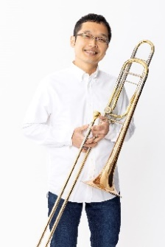

**テューバ／四條 由紀子**

埼玉県出身。 松伏高等学校音楽科を卒業後、

常葉学園短期大学音楽科を経て、2004年東京芸

術大学入学、2008年同大学卒業。 現在フリーラ

ンスの音楽家として、室内楽を中心に活動中。

第11回日本クラシック音楽コンクール入賞。

これまでにテューバを稲川榮一、杉山淳の各氏に、室内楽を稲川榮一、織田準一、曽我部清典の各氏に師事。

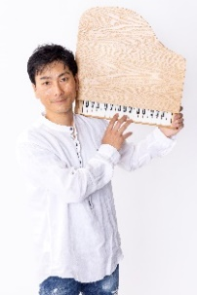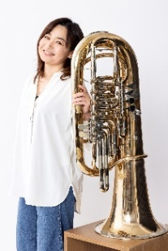

**ピアノ／青山 政憲**

桐朋学園大学音楽学部作曲専攻卒業。TVやラジ

オ、映画等に楽曲を提供するなど多岐にわたり活

躍。2012～2016までNHKラジオ[夜7時NHK

きょうのニュース]の音楽を担当。2006年3月第

1回高松国際ピアノコンクール本 選課題曲『屋

島』を手がけ、また第2回同コンクール審査員を務める。2012年第26回京都芸術祭京都市長賞受賞。

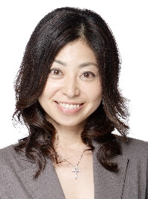

**ナレーション／岡村 明美**

東京アナウンスアカデミー卒業後に江崎プロダクション(現マウスプロモーション)付属養成所入所。1992年よりマウスプロモーションに所属。「紅の豚」（フィオ・ピッコロ）、「ONE PIECE」（ナミ）、「海月姫」（まやや）、「たまごっち！」（まきこ）、「ラブ★コン」（小泉リサ）をはじめ、数多くの有名作品に出演し、人気を博す。